２０２３年３月１日

　　　　　　　　　　　　　　　　　　　　　公益財団法人　新聞通信調査会

2022年度ボーン・上田記念国際記者賞の授賞者決定

公益財団法人新聞通信調査会は１日、２０２２年度のボーン・上田記念国際記者賞をロシアのウクライナ侵攻を現地で長期間にわたりルポした朝日新聞イスタンブール支局長の高野裕介（たかの・ゆうすけ）記者と、中国共産党大会をめぐり活動報告草案などを特報した共同通信外信部の大熊雄一郎（おおくま・ゆういちろう）記者の２人に授与すると発表した。

　選考委員会の総括講評は次の通り。

　2022年度ボーン・上田記念国際記者賞の応募作品11点は、質的に例年よりレベルが高かったと認識されます。全応募作を評価して、授賞作が複数になる可能性があるとも予測されました。第１次選考では、このうち６点を選外とし、５点を第２次選考に進めました。

　その上で選考委員会は議論を積み重ねて結論を出すことができました。

　最終的に「ロシアのウクライナ侵攻をめぐる現地報道」の高野裕介さん（朝日新聞イスタンブール支局長）と「活動報告草案の特報など中国共産党大会をめぐる報道」の大熊雄一郎さん（共同通信外信部記者）の２人にこの賞を授与することを全委員のコンセンサスで決定しました。

　結果的に日本そして世界を揺るがす「ウクライナ侵攻」と「中国情勢」に関する優れた報道が最も高く評価されたことになります。

　高野記者は2022年２～10月に合計3回・132日間にわたり、戦火のウクライナに出張。凄惨な戦争の現場を取材し、ロシア軍の戦争犯罪の現実も伝えました。「出色のルポ」だと評価されました。息子をロシア軍に連行された母親、ロシア兵に拘束され虐待を受けた市民など、取材対象に寄り添った迫力のある記事が深く印象に残りました。

　外務省がウクライナへの渡航を中止し、退避を勧告する危険な環境の中で、高野記者の取材活動は貴重でした。

　大熊記者は、2022年10月の中国共産党大会に先立つ１カ月前に、習近平総書記が読み上げる「活動報告」で「台湾統一」の目標を明確に位置付ける、と特報したのをはじめ、大会で決める重要方針や人事を相次ぎスクープしました。中国に詳しい外交専門家が「身に危険が及ぶ」ほどの取材だと称えています。

　われわれが今最も懸念すべきは、世界が重大な危機に見舞われているこの時に、日本国内では事実に基づく建設的な議論が不足している現実です。「台湾有事」が今にも起きそうだと煽る風潮さえ見られます。

　インターネットの猛威で在来メディアの経済的苦境が続いていますが、今こそジャーナリズムの再活性化にも尽くすべきだと考えます。確実なエビデンスに基づき「台湾問題」の現実を抉り出す報道が待たれています。

　また米国などと比べて遅れているオンラインメディアの健全な発展にも努力する必要があります。こうした課題を掲げながら、来年度はさらに多数の優れた応募作品を期待したいと思います。

　　　　　　　　　　　　　　　　　　　　　　　　　　　　　以上

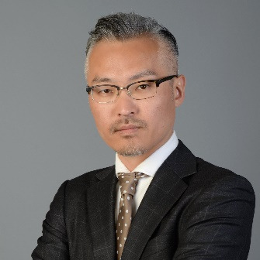

高野記者は１９８０年、新潟市生まれの４２歳。２００６年に朝日新聞社入社。甲府、神戸総局、大阪社会部を経て15年からカイロにアラビア語の語学留学。18年にドバイ支局長。20年9月からイスタンブール支局長。

（生年月日は１９８０年６月３日）

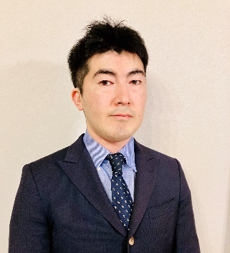

大熊記者は１９８１年、川崎市生まれの４１歳。時事通信社から２００９年に共同通信社入社。社会部、外信部、中国総局、政治部などを経て１７年に再び中国総局。２３年１月から外信部。（生年月日は１９８１年９月２８日）

ボーン・上田記念国際記者賞は、日米協力による自主的な世界ニュース通信網の確立に献身したマイルズ・W・ボーン元UP通信社（後のUPI通信社）副社長、および同氏と親交のあった上田碩三・元電通社長が１９４９年に東京湾の浦安沖で遭難したのを惜しみ、また両氏の功績を顕彰して１９５０年に設けられた。優れた国際報道を通じて国際理解の促進に顕著な貢献のあった記者個人に贈られる。

（注 1）マイルズ・W・ボーン → Miles・W・Vaughn

（注 2）受賞者の顔写真をご希望の場合は、chosakai@helen.ocn.ne.jpまでメールを送りいただければ返信に添付します。

（※）過去の受賞者については財団のホームページ（<https://www.chosakai.gr.jp/>）に掲載しています。

**◆授賞式と記念講演会**

　授賞式は３月２４日（金）午後６時から東京・内幸町の日本記者クラブで開催します。当日、取材を希望する方は事前に当財団までお問い合わせください。受賞者講演会は横浜の日本新聞博物館（ニュースパーク）で開催します。日時、参加方法など詳しくは新聞博物館のホームページで近く明らかにする予定です。

**◆新聞通信調査会とは** 新聞社や通信社をはじめとするメディアの発展に寄与することを目的にジャーナリズムやマスコミュニケーションの調査・研究をしている公益財団法人です。同盟通信関係資料のデジタルアーカイブ、報道写真展、世論調査、シンポジウム、講演会、月刊誌『メディア展望』発行、ボーン・上田記念国際記者賞授与、出版補助、通信社ライブラリー運営などさまざまな公益事業を実施しています。

名　　　　　称　：公益財団法人 新聞通信調査会

英　文　名　称　：Japan Press Research Institute（略称 JPRI）

設立年月日　　　：1947 年 12 月 15 日

公益財団法人移行：2009 年 12 月 24 日

代　表　者　　　：理事長　西沢豊